

РОССИЙСКАЯ ФЕДЕРАЦИЯ

РЕСПУБЛИКА КАРЕЛИЯ

СОВЕТ ТОЛВУЙСКОГО СЕЛЬСКОГО ПОСЕЛЕНИЯ
XXXVI сессия IV созыва
РЕШЕНИЕ
09 .12.2021 года. № 137
д.Толвуя
О внесении изменений в решение Совета Толвуйского сельского поселения от 18 декабря 2012 года №126 «Об утверждении схемы одномандатных избирательных округов для проведения выборов депутатов Совета Толвуйского сельского поселения муниципального образования «Толвуйское сельское поселение»
На основании пункта 7.2 статьи 18 Федерального закона от 12 июня 2002 года №67-ФЗ «Об основных гарантиях избирательных прав и права на участие в референдуме граждан Российской Федерации», части 1 статьи 9 Закона Республики Карелия от 27 июня 2003 года № 683-ЗРК «О муниципальных выборах в Республике Карелия», Устава муниципального образования «Толвуйское сельское поселение» и представления территориальной избирательной комиссии Медвежьегорского района от 30 ноября 2021 года № 31/148-5 «О представлении изменений в схему одномандатных избирательных округов, образованных для проведения выборов депутатов Совета Толвуйского сельского поселения», в целях приведения в соответствие с действующим законодательством, Совет Толвуйского сельского поселения
РЕШИЛ:
- Внести изменения в решение Совета Толвуйского сельского поселения от 18 декабря 2012 года №126 «Об утверждении схемы одномандатных избирательных округов для проведения выборов депутатов Совета Толвуйского сельского поселения муниципального образования «Толвуйское сельское поселение» изложив в новой редакции состав избирательных округов № 3, 5, 6, 9, 10 согласно приложению.
- Настоящее решение вступает в силу со дня официального опубликования (обнародования).
- Опубликовать (обнародовать) настоящее решение, включая графическое изображение схемы избирательных округов № 3, 5, 6, 9, 10.
- Направить настоящее решение в территориальную избирательную комиссию Медвежьегорского района.

Председатель Совета
Толвуйского сельского поселения Т.П.Кукелева

Главамуниципального образования
« Толвуйское сельское поселение» Т.П.Боровская

Приложение к решению
Совета Толвуйского сельского поселения
от 09.12.2021 года № 137

№ округа | Описание границ избирательного округа | количество избирателей в округе
3 | Толвуя деревня: Пушкина улица все дома кроме домов №№8, 10; Набережная улица дома с №1 по №4 | 98
5 | Толвуя деревня: Молодежная улица; Первомайская улица дом №16-А; Школьная улица дома с №5 до конца улицы | 98
6 | Толвуя деревня: Первомайская улица все дома кроме №16-А; Северная улица, Октябрьская улица нечетные дома с №3 до конца улицы | 106
9 | Толвуя деревня: Пушкина улица дома №№8, 10; Совхозная улица дома с начала улицы до №17 | 95
10 | Большая Нива деревня, Вицино деревня, Вырозеро деревня, Зажогинская деревня, Заречье деревня, Никитинская деревня, Кузаранда деревня, Малая Нива деревня, Свечниковская деревня, Толвуя деревня: Совхозная улица дома с №18 до конца улицы | 92

Приложение к решению
Совета Толвуйского сельского поселения
от 09.12. 2021 года № 137

Графическое изображение одномандатных избирательных округов №№ 3, 5, 6, 9 и 10
для проведения выборов депутатов Совета Толвуйского сельского поселения
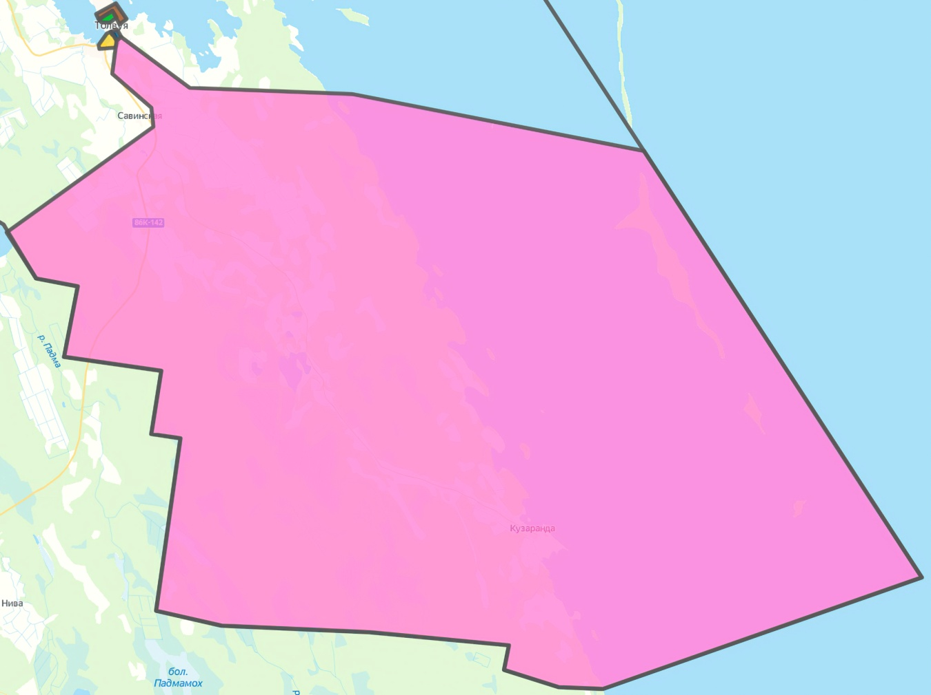
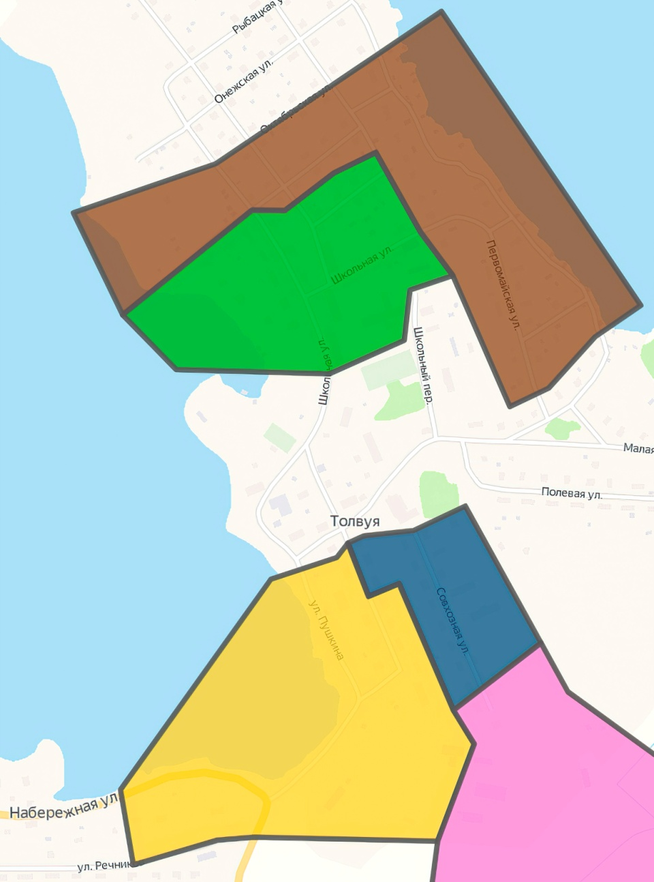
округ №10
округ №10
округ №10
округ №10
округ №3
округ №6
округ №5
округ №9
округ №10

